避難逃生成功火災案例

1. 時間
2. 發生地址：嘉義市西區玉山路215號
3. 報案：112年10月31日22時53分
4. 到達：112年07月11日22時57分
5. 建築物概要：火場係3層樓RC建築物，頂樓3樓為鐵皮加蓋。
6. 起火處：初步研判於起火戶3樓。
7. 起火原因：火災原因調查中。
8. 損失情形：財損5萬元。
9. 燒損概述：燃燒面積約120平方公尺。
10. 住宅用火災警報器設置與否/作動情形：有設置且作動。
11. 相關圖說
12. 三樓平面圖

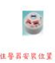

**神明廳**

**客 廳**

**儲物間**

**樓梯**

陽  
台

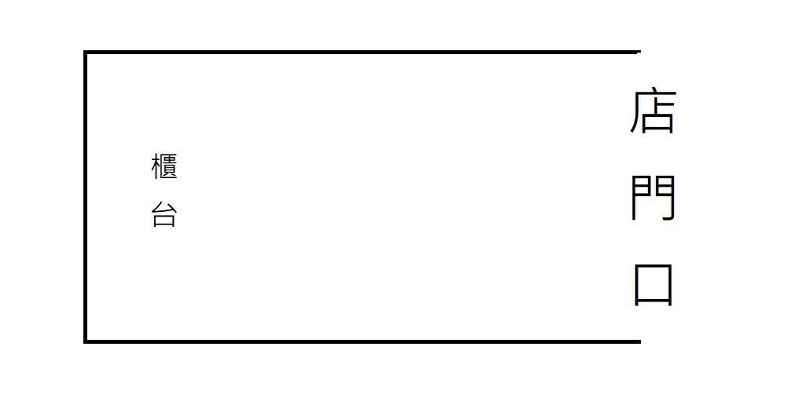

1. 火災調查資料
2. 出動觀察紀錄：救災車輛接近現場時發現3樓有火煙冒出。
3. 死傷人數統計：無人員傷亡。
4. 人員傷亡紀錄：無。
5. 死傷因素：無。
6. 火災察覺：玉山路242號住戶在洗衣服時，看到對面建築物三樓有火煙冒出，該住戶立即通報119。玉山路215號屋主有發現三樓住警器鳴動及味道。
7. 報案及初期滅火狀況：受理報案後立即派遣本局德安、湖內、東區分隊等3分隊出勤，並加派第一分隊救護車，第一梯次消防人員於3分鐘後到達現場，立即佈水線搶救。
8. 出口遮蔽情形：店家非營業時間，但出口並無遮蔽。
9. 電氣火災資料：待鑑定。
10. 火災人員避難逃生情形分析表：屋主在三樓發現火源後，手持滅火器嘗試滅火但未滅火成功，消防隊到場立即疏散玉山路215、217、219號民眾。
11. 火災人員死亡原因分析表：無人員死亡。
12. 造成人員死亡可能原因分析：無人員死亡。
13. 火災初期現場應變情形及照片說明

|  |  |
| --- | --- |
|  |  |
| 佈水線搶救 | 火警現場 |
|  |  |
| 確認火點無復燃跡象 | 住警器作動情形 |

1. 檢討分析及對策:
2. 優點:
3. 屋主警覺心強，在聞到疑似燒焦味及住警器鳴動時，即拿滅火器嘗試滅火，並於起火冒煙第一時間時立即通報119，爭取寶貴時間。
4. 對面鄰居有即時發現火災，協助報案明確告知火災地點。
5. 初期搶救人員滅火及搜救迅速，避免火勢延燒擴大延燒。
6. 缺點:無。
7. 預防對策:
8. 建議民眾住家應購買初期滅火設備，例如滅火器等，能夠進行有效初期滅火。
9. 持續請民眾依據消防法第6條第5項安裝住宅用火災警報器，如經費允許購置連動型，提升火災初期示警效果。
10. 進行轄區家戶訪視，並加強宣達用火用電、防火避難及關門觀念等事宜，並建議購置居家消防安全設備如滅火器等。
11. 宣導民眾室內裝修等應使用防火建材，確保建築物防火性能，且勿堆積雜物，避免延燒，爭取搶救時效。
12. 防範宣導:
13. 媒體宣導情形:有，新聞媒體
14. 消防局及**FB**宣導情形:有，消防局FB